Томская область Асиновский район
АДМИНИСТРАЦИЯ
НОВОКУСКОВСКОГО СЕЛЬСКОГО ПОСЕЛЕНИЯ

ПОСТАНОВЛЕНИЕ
(в редакции постановления от 27.07.2017 № 128)

29.04.2015 № 92
с. Ново-Кусково

Об утверждении схем размещения нестационарных торговых объектов на территории Новокусковского сельского поселения

Согласно постановлению Администрации Томской области от 09.07.2010г. № 135а «О порядке разработки и утверждения органами местного самоуправления муниципальных образований Томской области схем размещения нестационарных торговых объектов», руководствуясь пунктом 22.1 статьи 28 Устава муниципального образования «Новокусковское сельское поселение»,

ПОСТАНОВЛЯЮ:

1. Утвердить схему размещения нестационарных торговых объектов на территории Новокусковского сельского поселения (Приложение 1).
2. Утвердить графические план - схемы размещения нестационарных торговых объектов (Приложение 2).
3. Признать утратившими силу:
1) постановление Главы Новокусковского сельского поселения от 22.09.2010 № 114 «Об утверждении схем размещения нестационарных торговых объектов на территории Новокусковского сельского поселения»,
2) постановление Администрации Новокусковского сельского поселения от 16.09.2011 № 165 «О внесении изменений и дополнений в постановление Главы Новокусковского сельского поселения от 22.09.2010г. №114».
4. Настоящее постановление подлежит официальному опубликованию в «Информационном бюллетене» и размещению на официальном сайте Новокусковского сельского поселения в информационно-телекоммуникационной сети «Интернет» (www.nkselp.asino.ru).
5. Настоящее постановление вступает в силу с даты его официального опубликования.
6. Контроль исполнения постановления возложить на специалиста 2 категории администрации сельского поселения Богданову Е.С.

Глава сельского поселения
(Глава администрации) А.В. Карпенко

Приложение 1 к постановлению
Администрации Новокусковского
сельского поселения
от 29.04.2015 № 92

СХЕМА
размещения нестационарных торговых объектов

№ п.п. | Место нахождения нестационарного торгового объекта | Ассортимент продаваемых товаров | Тип нестационарного торгового объекта | Период размещения на земельных участках
1 | с. Ново-Кусково  ул. Библиотечная, 7 «а» | Продовольственные и промышленные товары | Торговый павильон | с 2008 аренда, с 16.08.2012 собствен-ность
2 | с. Ново-Кусково  ул. Сельская, 5 «а» | Продовольственные и промышленные товары | Торговый павильон | с 2008 аренда
3 | д. Старо-Кусково,  ул. Центральная, 23/1 | Продовольственные и промышленные товары | Торговый павильон | с 2016 аренда
4 | с. Филимоновка,  ул. Центральная, 12/1 | Продовольственные и промышленные товары | Торговый павильон | с 2011 аренда
5 | с. Ново-Кусково  ул. Рабочая, 8 «а» | Ритуальные товары | Торговый павильон | с 2016 аренда

Приложение 2 к постановлению
Администрации Новокусковского
сельского поселения
от 29.04.2015 № 92

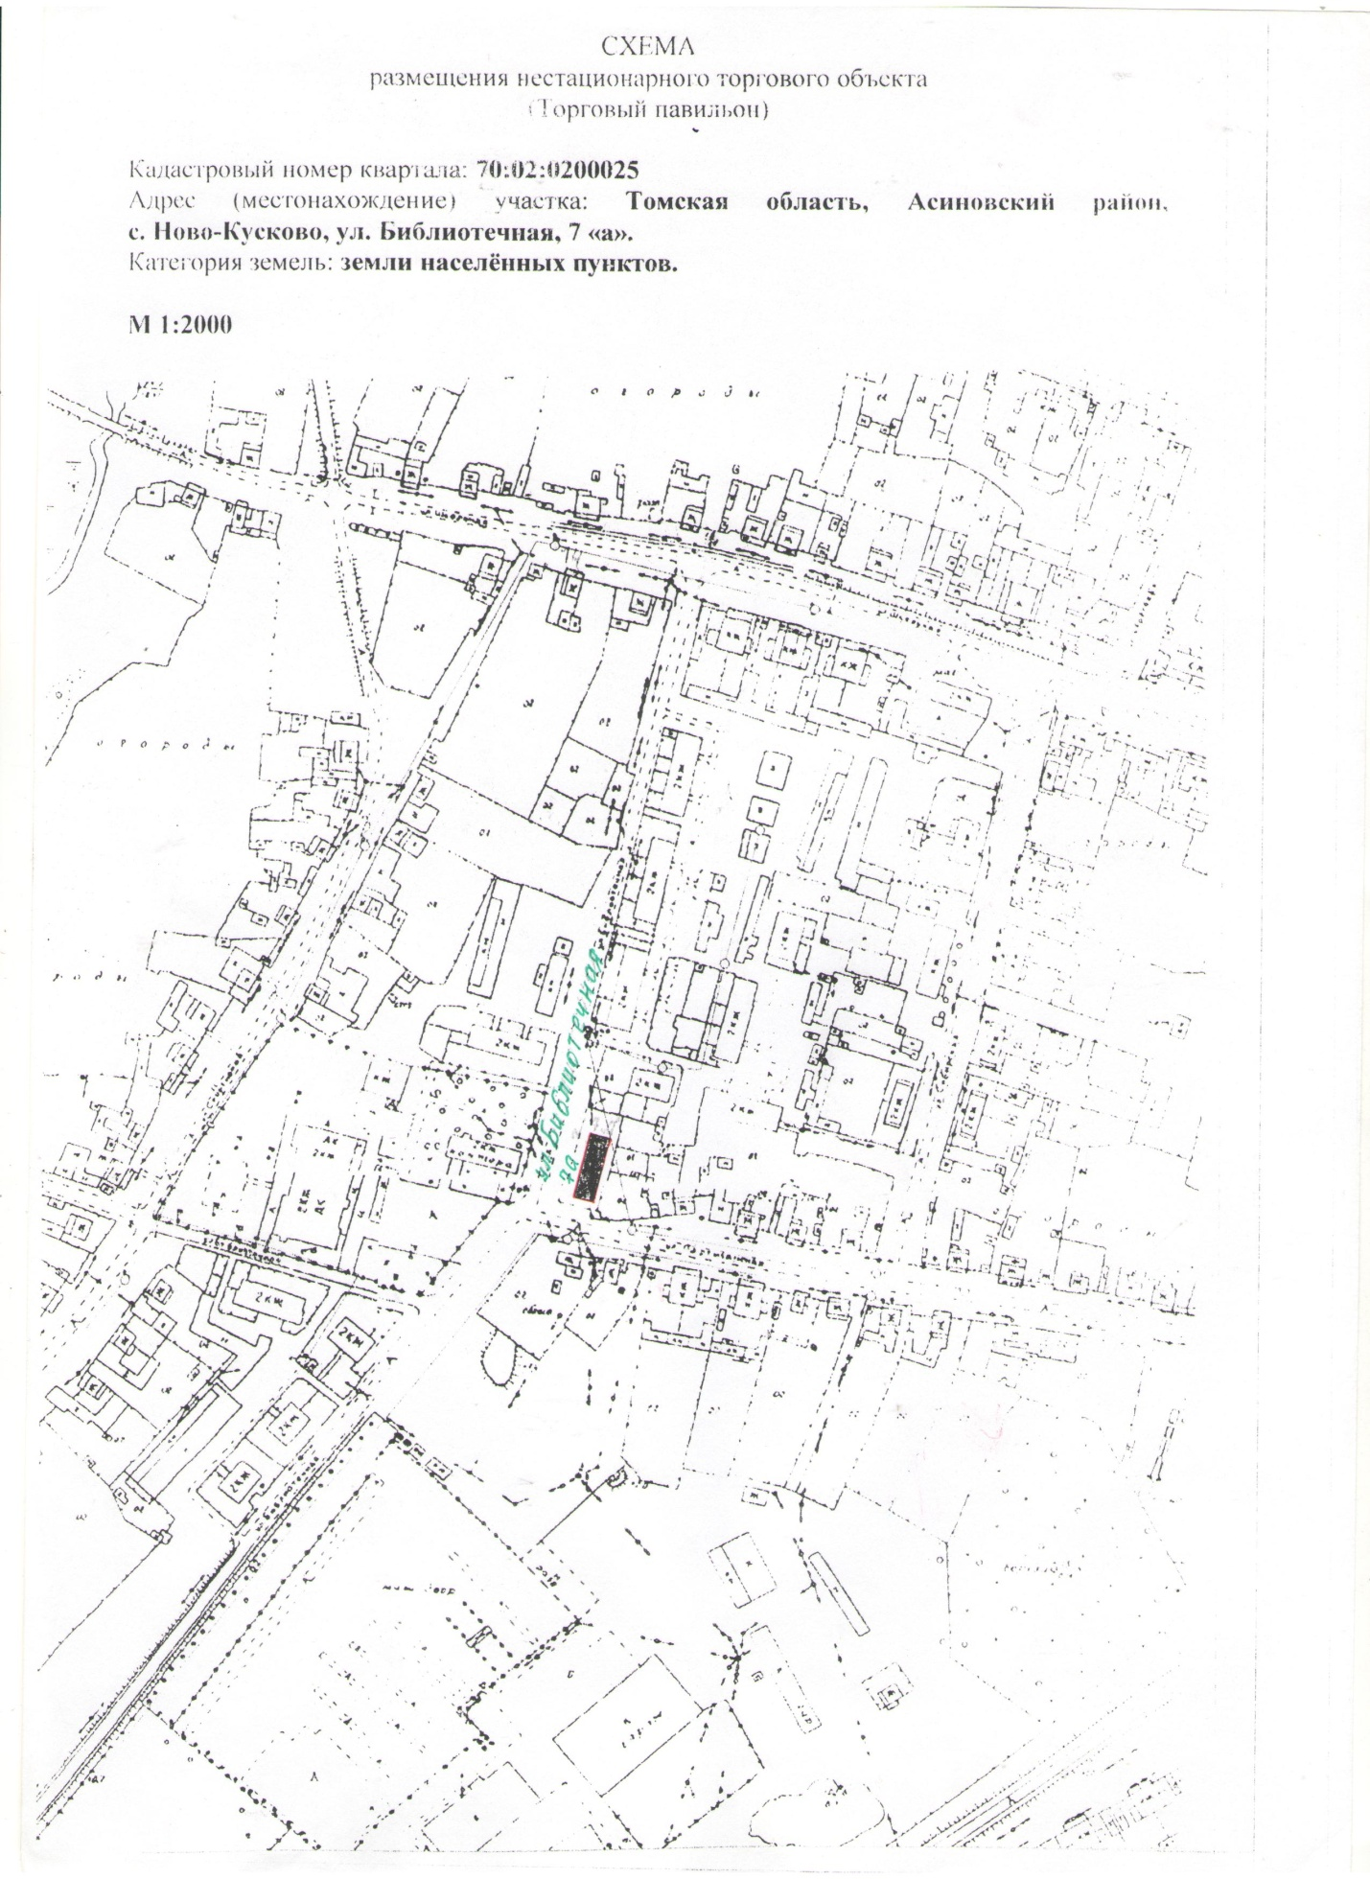

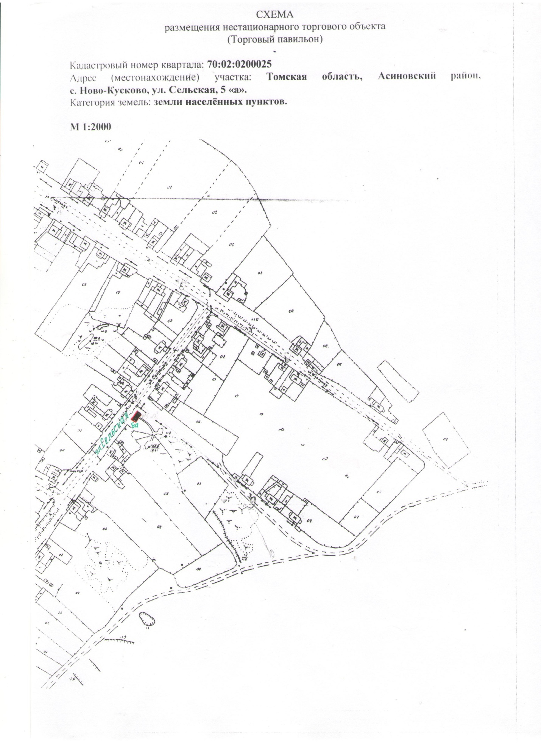

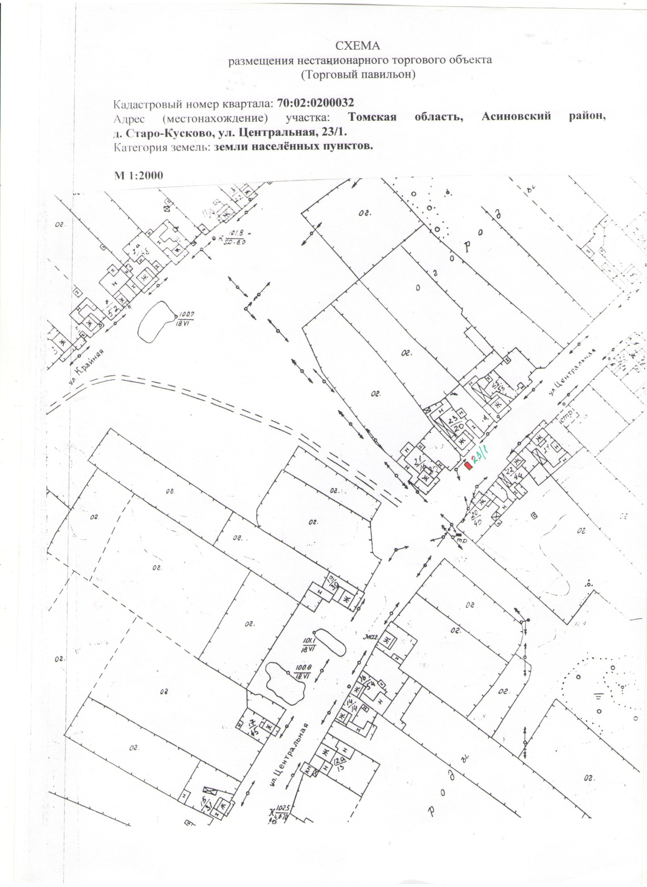

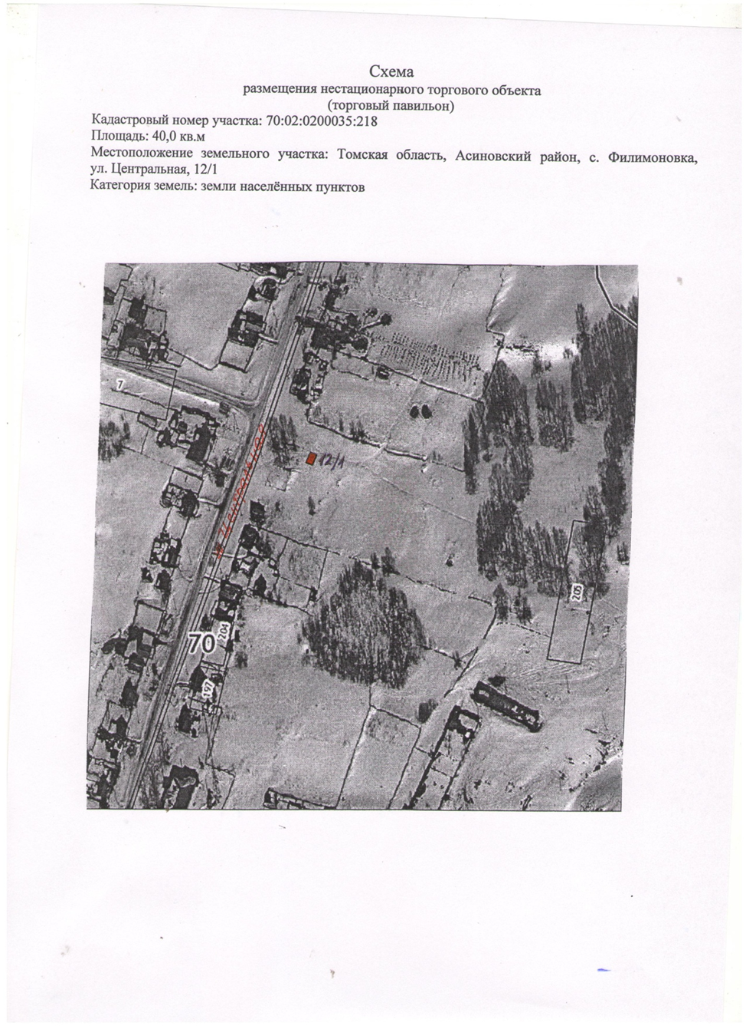

СХЕМА
размещения нестационарного торгового объекта
(Торговый павильон)
Кадастровый номер квартала: 70:02:0200025
Адрес (месторасположение) участка: Томская область, Асиновский район, с. Ново-Кусково, ул. Рабочая, 8 «а»
Категория земель: земли населённых пунктов

